 | e |  | E | e |  |  | E |  |  | [e]
 |  | 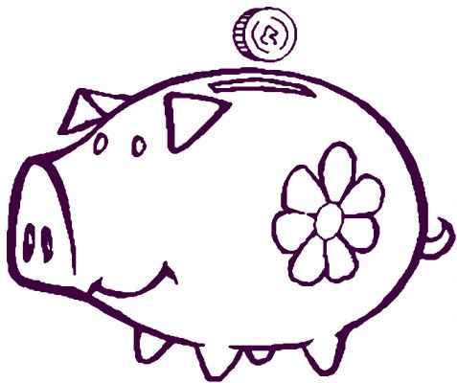 |  |  | 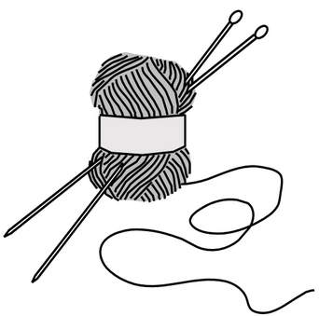 |  |  |  | 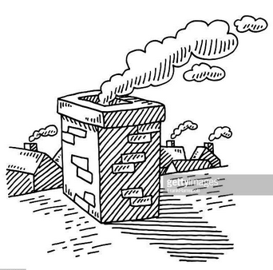
une enveloppe |  | la tirelire |  |  |  | une pelote |  |  | La cheminée

re | lire – une histoire – il regarde – le reflet – la tirelire – retenu – le repas

ne | Une – le caneton – la cane – la paysanne – une prune – la lune

me | Samedi – promenons-nous – comme – la ferme – une pomme – la plume - madame

de | devenu – timide – humide – il demande – malade – dessus – dessous - dedans

te | verte – elle picote – la patte – petite – il présente – le matelas – la marmite

pe | Il attrape – petit – le chaperon – le lapereau – une tulipe

le | La poule – une école – il parle – le moule

 | e |  | E | e |  |  | E |  |  | [e]
une enveloppe |  | la tirelire |  |  |  | une pelote |  |  | La cheminée

re | lire – une histoire – il regarde – le reflet – la tirelire – retenu – le repas

ne | Une – le caneton – la cane – la paysanne – une prune – la lune

me | Samedi – promenons-nous – comme – la ferme – une pomme – la plume - madame

de | devenu – timide – humide – il demande – malade – dessus – dessous - dedans

te | verte – elle picote – la patte – petite – il présente – le matelas – la marmite

pe | Il attrape – petit – le chaperon – le lapereau – une tulipe

le | La poule – une école – il parle – le moule

